Lire un diagramme, un graphique :

Exercice 1 : Indépendance énergétique  1. Quelle était la consommation primaire  d’énergie produite sur le territoire français  en 2022 ?  2. Depuis quelle année la France produit-elle  plus de 50 % de sa consommation primaire  d’énergie ?  3. Quelle était sa production minimale ?  En quelle année ?  4. Quelle était sa production maximale ?  En quelle année ? | 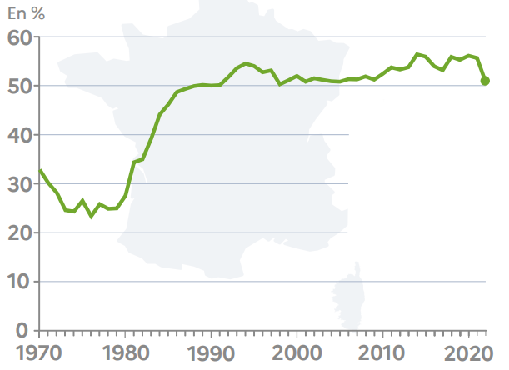  Source : Chiffres clés de l’énergie Édition 2023  Ministère de la transition écologique

Exercice 2 :
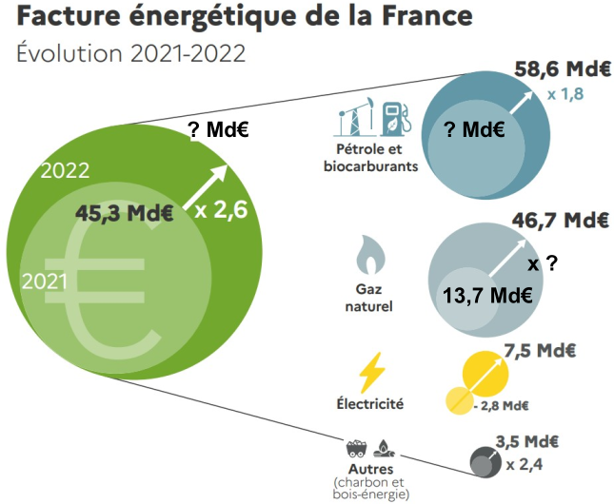 | 1. Quelle est la facture  énergétique de la France  en 2022 ?  Arrondis au dixième près.  2. Quelle était la facture en pétrole  et biocarburants en 2021 ?  Arrondis au dixième près.  3. De combien de fois plus le gaz  naturel a-t-il augmenté entre  2021 et 2022 ?  Arrondis au dixième près.
Source : Chiffres clés de l’énergie Édition 2023 – Ministère de la transition écologique

Construire un diagramme :

Exercice 3 :
Construis un diagramme à bâtons représentant les 4 évènements de 2024 les plus cités par les répondants de cette étude Ifop
La dissolution de l’Assemblée nationale par Emmanuel Macron | 15
Les Jeux Olympiques et Paralympiques de Paris 2024 | 16
L’élection de Donald Trump aux États-Unis | 6
La guerre entre l’Ukraine et la Russie | 10
Le conflit entre Israël et le Hamas, et entre Israël et le Hezbollah | 6
Le procès des viols de Mazan | 7
Aucun de ces évènements | 40
Total | 100
Source : Ifop

Exercice 4 : Répartition des licences sportives en 2021 selon le type de commune de résidence
Fédération | Urbain dense | Urbain densité intermédiaire | Rural périurbain | Rural non périurbain
Lutte (en %) | 46 | 32 | 16 | 6
Cyclisme (en %) | 17 | 34 | 30 | 19
Source : Injep-Medes 2021
A l’aide d’un diagramme, compare les territoires dans lesquelles ces 2 fédérations olympiques d’été sont présentes.

Correction exercice 4 :
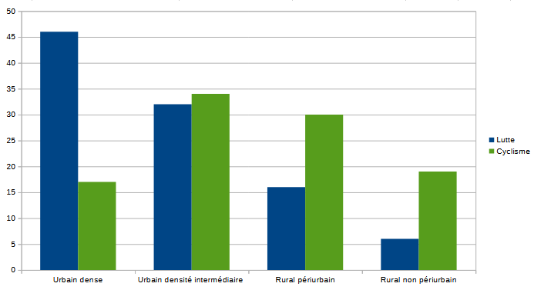

Exercice 5 :
Le tableau suivant présente les réponses des français à la question : « Pensez-vous que les humoristes doivent éviter de rire de tout à cause des conséquences que cela peut avoir ? »
Réponse | Oui | Non
Pourcentage | 31 % | 69 %
Source : Ifop
Construis un diagramme circulaire pour représenter ces données.

Exercice 6 : Bilan de l’énergie en France en 2022 (en TWh)
Industrie | Transports | Résidentiel | Tertiaire | Agriculture pêche | Consommation énergétique
280,7 | 516,6 | 434,3 | 252 | 48,7
Source : Chiffres clés de l’énergie Édition 2023 - Ministère de la transition écologique
Construis un diagramme illustrant la consommation énergétique française par secteur en 2022.

Exercice 7 : Développement durable
« En France métropolitaine, 36 millions de tonnes de déchets ménagers et assimilés ont été collectées en 2021, soit 547 kg par habitant. 46 % sont composés d’ordure ménagères résiduelles, 23 % sont triés en matériaux recyclables et 15 % en déchets verts et biodéchets. Le reste concerne les encombrants, les déchets dangereux et les autres types de déchets. » (Source : INSEE)
Illustre le plus clairement l’ensemble de ces informations.

Utiliser la proportionnalité / Calculer un pourcentage :

Exercice 8 :
Dans une enquête Ifop, 1 000 personnes ont été interrogées sur leur appréciation des dessins de presse. Les résultats sont les suivants :
- 430 personnes apprécient les dessins de presse.
- 570 personnes n'apprécient pas les dessins de presse.
1. Calcule la fréquence des personnes qui apprécient les dessins de presse.
2. Si l'échantillon était de 2 000 personnes, combien de personnes n’apprécieraient pas les dessins
de presse ?

Exercice 9 :
Le tableau suivant montre les réponses des français à la question :
« Pensez-vous que l'on peut rire de tout en France aujourd'hui ? »
Réponse | Oui | Non
Pourcentage | 38 % | 62 %
Source : Ifop
1. Quel pourcentage de Français pense que l'on ne peut pas rire de tout en France aujourd'hui ?
2. Si l'échantillon comprend 1 500 personnes, combien de personnes pensent que l'on peut rire de
tout en France aujourd'hui ?

Exercice 10 : Part des femmes parmi les élus bretons
1. D’après le diagramme semi-circulaire  ci-contre, retrouve la part de femmes  (exprimée en %) parmi les conseillers  municipaux bretons en 2023. | 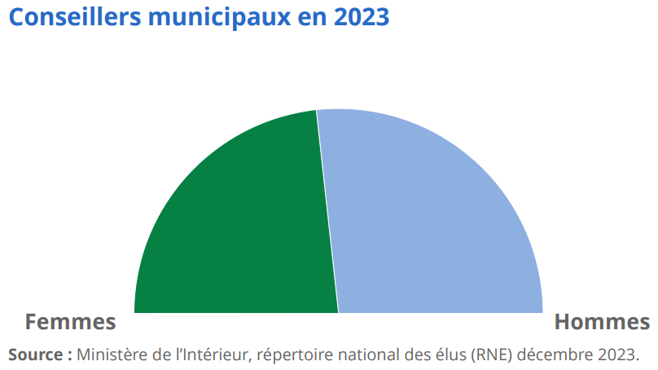
2. D’après le diagramme semi-circulaire  ci-contre, retrouve la part de femmes  (exprimée en %) parmi les maires bretons  en 2023. | 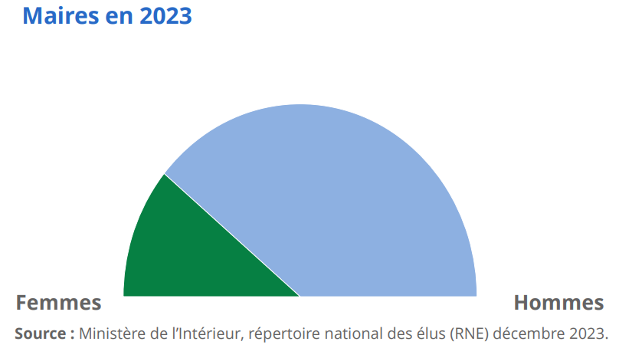

Correction exercice 10 :
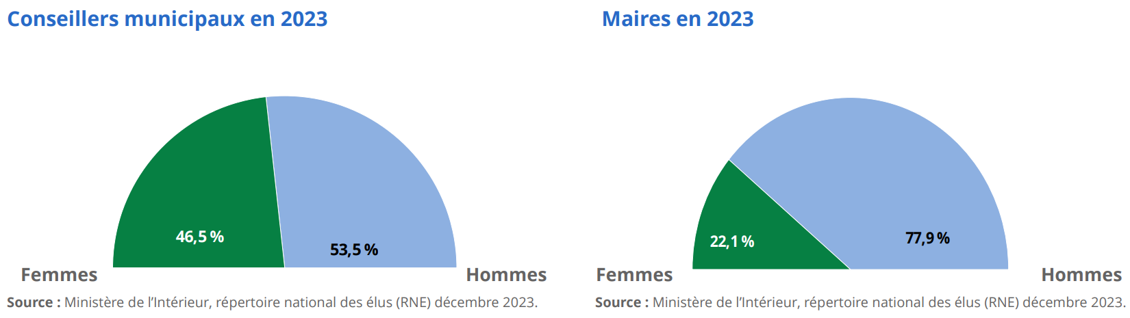

Exercice 11 : Part des femmes et filles dans l’olympisme en France
1. A l’aide des 2 diagrammes circulaires ci-dessous, retrouve la part de femmes (exprimée en %)
dans l’olympisme d’été et d’hiver.
2. Comment peux-tu expliquer cet écart ?
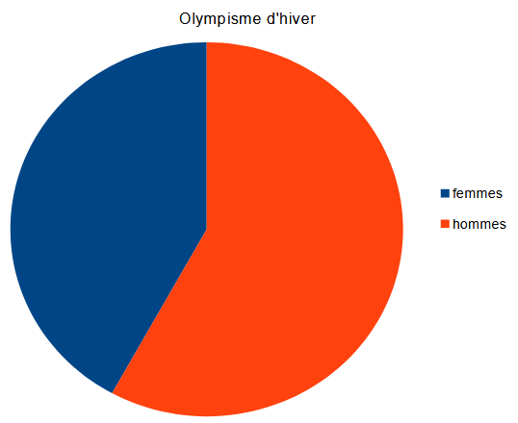 | 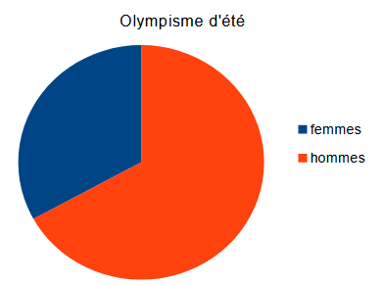
Sources : Injep-Medes, recensement des licences et clubs pour le ministère des Sports ; Insee, estimations de population au 1er janvier 2022.

Correction exercice 11 :
Du fait de la très forte féminisation de la fédération des sports de glace (88 % des licences sont délivrées à des femmes), la part des femmes et filles est plus élevée dans l’olympisme d’hiver que dans celui d’été (42 % contre 33 %).

Exercice 12 : Licences dans les fédérations sportives olympiques d’été en 2022
 | Ille-et-Vilaine | Morbihan | Côtes-d’Armor | Finistère | France
Nombre de licences | 173 100 | 118 100 | 94 000 | 132 800 | 8 820 900
Nombre d’habitants | 1 109 615 | 771 895 | 606 451 | 922 222 | 67 853 076
Nombre de licences pour
1 000 habitants
Sources : Injep-Medes ; Insee 2022
1. Complète le tableau.
2. Calcule le nombre de licences pour 1 000 habitants en Bretagne.
3. Construis un diagramme à bâtons illustrant le nombre de licences pour 1 000 habitants.
4. Quel département breton enregistre le nombre de licenciés sportifs par habitant le plus élevé ?

Exercice 13 : Licences féminines dans des fédérations sportives bretonnes en 2022
Fédérations | Football | Tennis | Voile | Équitation | Basketball | Total
Nombre de licences | 13 828 | 12 603 | 14 662 | 31 687 | 12 993
Fréquence (en %)
Source : INJEP-MEDES Recensement des licences et clubs 2022
1. Complète le tableau.
2. Construis un diagramme illustrant les fréquences.

Correction exercice 13 :
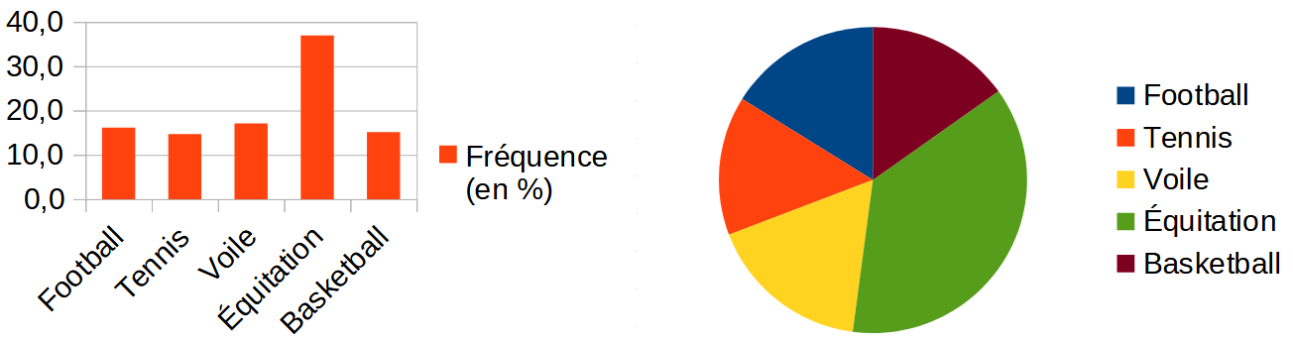

Exercice 14 : Licences masculines dans des fédérations sportives bretonnes en 2022
Fédérations | Football | Tennis | Voile | Équitation | Basketball
Nombre total  de licences | 147 102 | 43 160 | 39 413 | 37 411 | 32 811
Part des licences masculines (en %) | 90,6 | 70,8 | 62,8 | 15,3 | 60,4
Nombre de licences masculines
Source : INJEP-MEDES Recensement des licences et clubs 2022
1. Complète le tableau.
2. Construis un diagramme illustrant le nombre de licences masculines.

Correction exercice 14 :
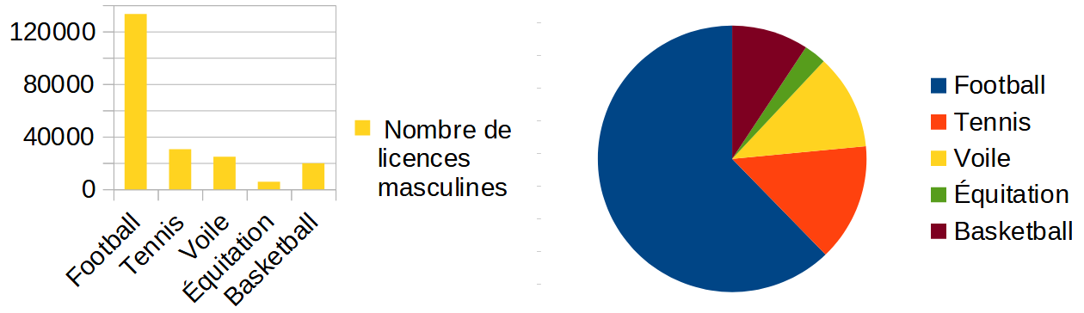

Exercice 15 : Licences annuelles par tranche d'âge au 1er janvier 2022 pour la saison 2021/2022
On a répertorié le nombre de licenciés de la Fédération Française de Football :
- dans le tableau 1 : par périodes de la vie,
- dans le tableau 2 : par tranches de 5 ans (4 et 10 ans pour les plus jeunes et les plus âgés).
Tableau 1 :
Périodes | Enfants (1-13) | Jeunes (14-20) | Adultes (21-55) | Seniors (56-99)
F.F.F. | 865 095 | 406 680 | 779 354 | 78 966
Source : Recensement des licences et clubs, INJEP-MEDES ; données au 21/07/2023

Tableau 2 :
Tranches d’âges | de 1 à  4 ans | de 5 à  9 ans | de 10 à 14 ans | de 15 à 19 ans | de 20 à 24 ans | de 25 à 29 ans | de 30 à 34 ans | de 35 à 39 ans | de 40 à 44 ans
F.F.F. | 6 | 450 454 | 497 968 | 282 259 | 182 431 | 151 540 | 133 554 | 120 078 | 100 610
Tranches d’âges | de 40 à 44 ans | de 45 à 49 ans | de 50 à 54 ans | de 55 à 59 ans | de 60 à 64 ans | de 65 à 69 ans | de 70 à 74 ans | de 75 à 79 ans | de 80 à 99 ans
F.F.F. | 100 610 | 74 745 | 49 918 | 32 529 | 21 916 | 15 528 | 10 447 | 4 302 | 1 810
Source : Recensement des licences et clubs, INJEP-MEDES ; données au 21/07/2023
1. Représente un graphique illustrant les données de chaque tableau ?
2. Que constates-tu ?

Correction exercice 15 :
Tableau 1 :

Tableau 2 :

Exercice 16 : « Indice Baguette » (version 1)
Avec la flambée du coût des matières premières ces dernières années (et notamment du blé), la baguette a connu une très nette hausse des prix en France. On peut être tenté de se dire que le prix d'une baguette a littéralement explosé en l'espace de 17 ans. Mais il s'agit de données brutes qui ne tiennent pas comptent de l'inflation, ni de l'évolution des salaires.
Pour se faire une meilleure idée de l'évolution des coûts et du pouvoir d'achat au fil des années,
« l'indice baguette » compare l'évolution du prix du pain avec celle du salaire minimum en vigueur.
Années | Prix moyen d'une baguette "classique"  de 250 g | Smic mensuel brut  (en €) | Nombre de baguettes achetées
2005 | 0,75 | 1 217,88
2010 | 0,84 | 1 343,77
2015 | 0,86 | 1 457,52
2020 | 0,88 | 1 539,42
2021 | 0,90 | 1 589,47
2022 | 0,93 | 1 678,95
Sources : France-inflation.com , INSEE
1. Complète le tableau.
2. Construis un graphique illustrant l’évolution du nombre de baguettes achetées.
3. Décris-le, puis interprète-le.

Exercice 17 : « Indice Baguette » (version 2)
Avec la flambée du coût des matières premières ces dernières années (et notamment du blé), la baguette a connu une très nette hausse des prix en France. On peut être tenté de se dire que le prix d'une baguette a littéralement explosé en l'espace de 17 ans. Mais il s'agit de données brutes qui ne tiennent pas comptent de l'inflation, ni de l'évolution des salaires.
Pour se faire une meilleure idée de l'évolution des coûts et du pouvoir d'achat au fil des années,
« l'indice baguette » compare l'évolution du prix du pain avec celle du salaire minimum en vigueur.
Années | Prix moyen d'une baguette "classique" (250 g) | Smic mensuel brut pour 151,67 heures de travail  (en €) | Smic horaire brut  (en €) | Temps de travail pour acheter une baguette  (en secondes)
2005 | 0,75 | 1 217,88
2010 | 0,84 | 1 343,77
2015 | 0,86 | 1 457,52
2020 | 0,88 | 1 539,42
2021 | 0,90 | 1 589,47
2022 | 0,93 | 1 678,95
Sources : France-inflation.com , INSEE
1. Complète le tableau.
2. Construis un graphique illustrant l’évolution du temps de travail pour acheter une baguette.
3. Décris-le, puis interprète-le.
Correction exercices 16 & 17 : « Indice Baguette » (versions 1 & 2)
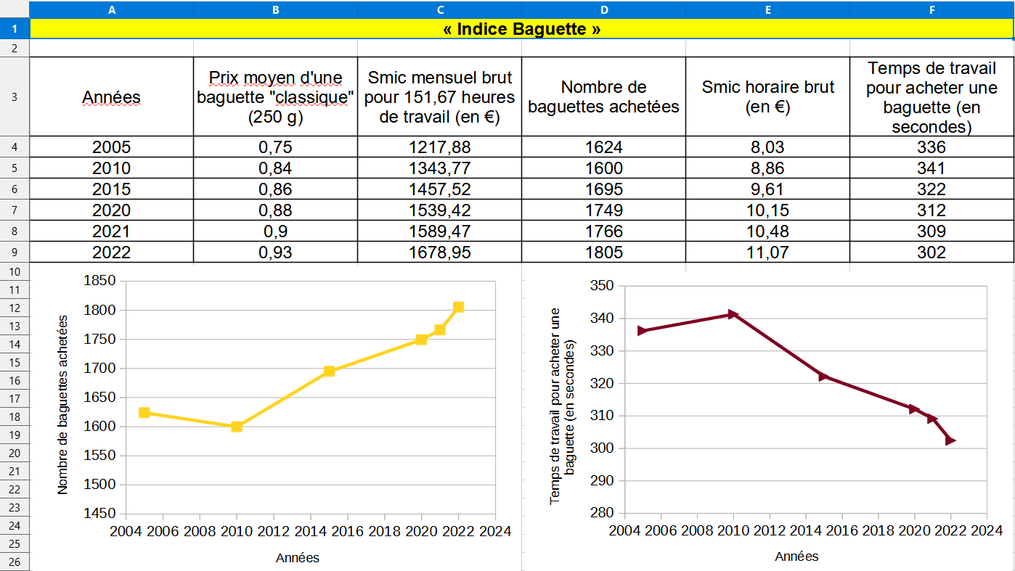
Version 1 : on peut acheter aujourd’hui davantage de baguettes qu’il y a 17 ans.
Version 2 : on travaille aujourd'hui moins longtemps pour se payer une baguette qu'il y a 17 ans.
Ces évolutions sont justifiées par des revalorisations du Smic qui sont proportionnellement plus importantes que les hausses du prix du pain.

Calculer un pourcentage d’évolution :

Exercice 18 : Inscriptions et radiations de mai 2021 à mars 2022
Électeur | Nombre d'électeurs au 24 mai 2021 | Électeurs inscrits ou réinscrits | Électeurs radiés  des listes | Nombre d'électeurs au 9 mars 2022 | Évolution
Évolution depuis le 24 mai 2021 | 47 947 555 | 4 663 718 | - 3 808 098
Champ : France y compris collectivités d'outre-mer sauf Nouvelle-Calédonie.
Source : Insee, Répertoire électoral unique (REU), données au 9 mars 2022.
1. Complète le tableau puis décris l’évolution du nombre d’électeurs de mai 2021 à mars 2022 ?
2. Quel est le pourcentage d’évolution ?

Comprendre la notion de médiane / Déterminer une médiane :

Exercice 19 : Âge médian et taux de féminisation selon la fédération sportive olympique d’été
en 2022
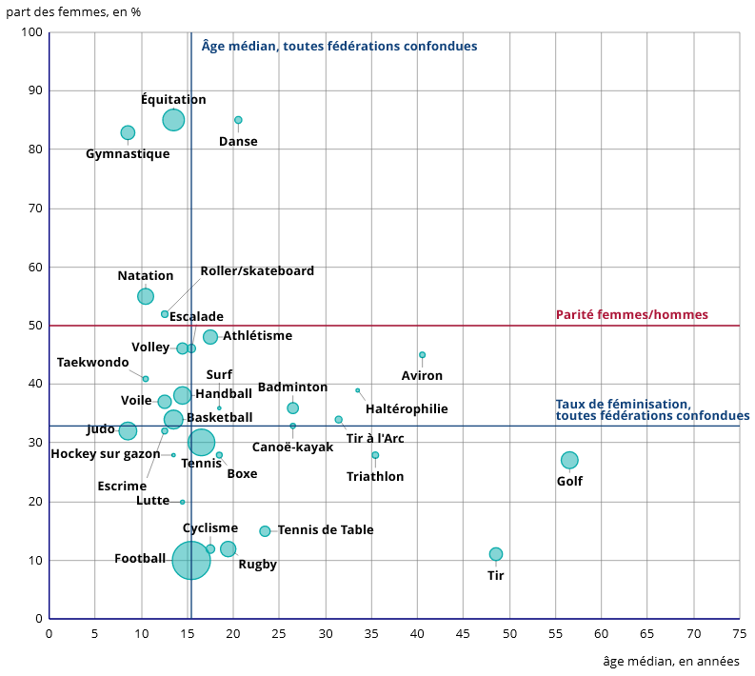
Champ : Fédérations olympiques de Paris 2024 en 2022 (saison 2021/2022 ou 2022). Résidents en France.
Sources : Injep-Medes ; Insee 2022.
1. Dans quelle(s) fédération(s) les femmes sont-elles très majoritaires ?
2. Dans combien de fédérations la parité est-elle presque atteinte ?
3. Que penses-tu de l’affirmation : « En 2022, la moitié des détenteurs d’une licence dans les
fédérations sportives olympiques d’été ont moins de 20 ans. » ?
4. Quelles sont les sports avec les licenciés les plus jeunes ?
5. Quelles sont les trois fédérations avec les licenciés les plus âgés ?

Exercice 20 : Temps quotidien consacré aux enfants selon le sexe du parent (en %).
 | Moins de 1 heure | De 1 à 2 heures | De 2 à 4 heures | 4 heures ou plus
Femmes | 14 | 10 | 22 | 54
Hommes | 26 | 17 | 19 | 38
Champ : personnes âgées de 20 à 60 ans résidant hors Ehpad, maisons de retraite et prisons, dans les Pays de la Loire, et vivant avec au moins un enfant de moins de 18 ans en ménage ordinaire.
Source : Inserm-Drees, enquête EpiCov, vague 1.
1. Quel est le pourcentage de femmes à consacrer plus de 2 heures ?
2. Quel est le pourcentage d’hommes à consacrer plus de 1 heure ?
3. Détermine le nombre médian d’heures quotidiennes consacrées aux enfants selon le sexe.

Exercice 21 : Temps quotidien consacré aux tâches domestiques selon le sexe (en %)
 | Moins de 1 heure | De 1 à 2 heures | De 2 à 4 heures | 4 heures ou plus
Femmes | 21 | 28 | 31 | 20
Hommes | 42 | 32 | 16 | 10
Champ : personnes âgées de 20 à 60 ans résidant hors Ehpad, maison de retraite et prison, dans les Pays de la Loire.
Source : Inserm-Drees, enquête EpiCov, vague 1.
1. Quel est le pourcentage de femmes à consacrer moins de 2 heures ?
2. Détermine le nombre médian d’heures quotidiennes consacrées aux tâches domestiques selon le
sexe.

Exercice 22 : Licences de la fédération sportive olympique d’été, selon les régions en 2022
Fédération sportive | Auvergne-Rhône-Alpes | Bourgogne-Franche-Comté | Bretagne | Centre-Val de Loire | Corse | Grand Est
Nombre de licences pour 1 000 habitants | 132 | 125 | 152 | 133 | 120 | 128
Fédération sportive | Guadeloupe | Guyane | Hauts-de-France | Île-de-France | La Réunion | Martinique
Nombre de licences pour 1 000 habitants | 86 | 66 | 124 | 119 | 94 | 83
Fédération sportive | Mayotte | Normandie | Nouvelle-Aquitaine | Occitanie | Pays de la Loire | Provence-Alpes-Côte d'Azur
Nombre de licences pour 1 000 habitants | 75 | 137 | 145 | 132 | 154 | 128
Sources : Injep-Medes ; Insee 2022
1. Quel est le nombre médian de licenciés sportifs en France ?
2. L’affirmation « Dans la moitié des régions, il y a au moins 126 licenciés pour 1 000 habitants. » est-
elle vraie ? Justifie ta réponse.
3. Où se situe les Hauts-de-France ? Le Grand Est ?

Calculer, interpréter une étendue :

Exercice 23 :
Ifop pour Ouest-France a interrogé les français sur les événements qui les ont marqués au cours de l’année 2024.
Revenu mensuel (par personne au foyer) | Catégorie 1 (moins de 900 €) | Catégorie 2  (900 à 1 300 €) | Catégorie 3  (1 300 à 1 900 €) | Catégorie 4  (1 900 à 2 500 €) | Catégorie 5  (plus de 2 500 €)
La dissolution de l’Assemblée nationale par Emmanuel Macron | 10 | 13 | 17 | 20 | 18
Les Jeux Olympiques et Paralympiques de Paris 2024 | 9 | 16 | 13 | 19 | 28
Source : Ifop
1. Calcule l'étendue des pourcentages de citations pour la dissolution de l'Assemblée nationale parmi
les cinq catégories de revenu.
2. Fais de même pour les Jeux Olympiques et Paralympiques de Paris 2024.
3. Compare les deux étendues et interprète les résultats.
Moyenne / Médiane / Étendue

Exercice 24 : Evolution des licences annuelles 2016-2022
Fédération Française | 2016 | 2017 | 2018 | 2019 | 2020 | 2021 | 2022
Tennis de Table | 207 342 | 205 413 | 207 437 | 211 475 | 175 910 | 126 178 | 158 113
Source : Recensement des licences et clubs, INJEP-MEDES ; données au 21/07/2023
1. Calcule la moyenne de cette série.
2. Quelle est la médiane de cette série ?
3. Quelle est l’étendue de cette série ?
4. A l’aide des caractéristiques, interprète l’évolution des licences de la fédération française de tennis
de table entre 2016 et 2022.

Exercice 25 : Déchets ménagers et assimilés collectés par habitant en 2021 selon les régions
Régions | Île-de-France | Centre-Val de Loire | Bourgogne-Franche-Comté | Normandie | Hauts-de-France | Grand Est | Pays de la Loire
en kg / habitant | 453 | 550 | 529 | 640 | 619 | 501 | 520

Régions | Bretagne | Nouvelle-Aquitaine | Occitanie | Auvergne-Rhône-Alpes | Provence-Alpes-Côte d'Azur | Corse | France métropoli-taine
en kg / habitant | 623 | 588 | 567 | 503 | 639 | 725 | 547
Sources : Ademe, Sinoe et enquête Collecte 2021
1. Quelle est la médiane de cette série ?
2. Quelle est l’étendue de cette série ?
3. Compare la quantité de déchets par habitant en Île-de-France avec les autre régions et justifie-la.
4. A-t-on besoin d’une (ou de) donnée(s) supplémentaire(s) pour retrouver la quantité moyenne de
déchets par habitant en France métropolitaine ?

